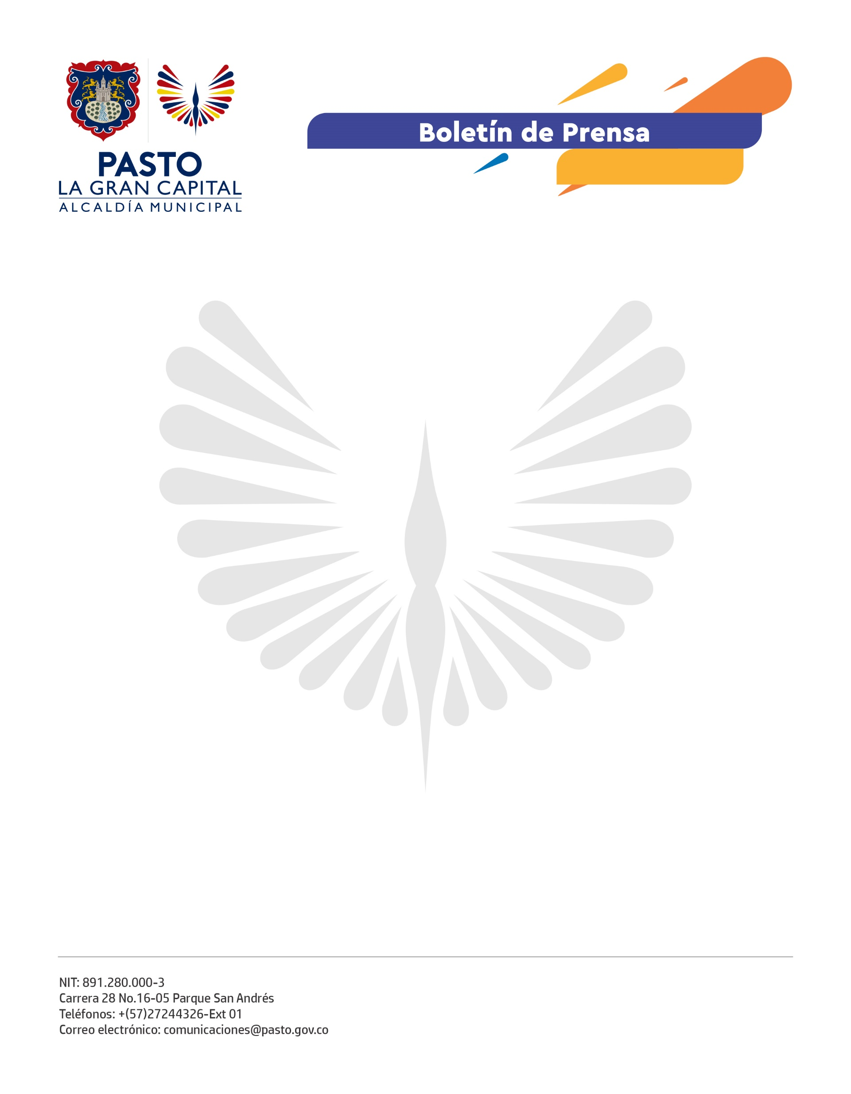
No. 527
18 de octubre de 2021

CON JORNADAS AMBIENTALES COMUNITARIAS ALCALDÍA DE PASTO SENSIBILIZA SOBRE EL CUIDADO DEL MEDIO AMBIENTE EN ZONA RURAL

Con actividades pedagógicas y de entretenimiento que involucran a la comunidad, la Alcaldía de Pasto, a través de la Subsecretaría de Cultura Ciudadana, lideró la primera jornada ambiental comunitaria en el corregimiento de Jamondino con el objetivo de promover el cuidado del medio ambiente.

“Nos articulamos con la corregidora, la Junta Administradora Local y la comunidad donde destacamos la participación de los jóvenes en la actividad que se llama plogging la cual consiste en recoger basura y trotar con ella. Fortalecemos la convivencia, la participación de la comunidad, el cuidado del medio ambiente y el sentido de pertenencia por su corregimiento”, explicó el subsecretario de Cultura Ciudadana, Julio César Ramírez.

El edil, Daniel Fuelpaz, destacó el trabajo articulado que realiza la Administración en el corregimiento porque las acciones colectivas son importantes y más aún si se trata de cultura ambiental. “La tierra nos pide a gritos que seamos más conscientes y no la dañemos por eso estamos limpiándola, así dejamos el mensaje para que los vecinos colaboren a mantener las carreteras y espacios públicos para que Pasto, se convierta en ‘la Gran Capital ambiental’”, dijo.

Finalmente, la corregidora de Jamondino, Ruth Rosero Figueroa, agradeció la intervención de la Alcaldía de Pasto e invitó a la comunidad a mantener su entorno limpio, lo que coadyuva a la preservación del ambiente. “Debemos trabajar para ofrecer un mejor futuro para todos no sólo para nosotros, sino también para los nuevas generaciones”, recalcó.

